实验三 白盒测试法－基本路径测试法
（基础性编程实验 2学时）

一、目的要求
掌握白盒测试技术，并能运用白盒测试技术设计测试用例；

二、实验任务
1．用基本路径测试法为“求最大公约数程序greater.cpp”设计测试用例。
2．用基本路径测试法为“二分搜索法程序research.cpp”设计测试用例。

三、实验环境、设备
硬件：586以上的PC系列机，主频大于166M，内存大于16MB，硬盘空闲空间大于500MB。
软件：选择一个自己熟悉的计算机操作系统（如 DOS、 Windows98／2000／XP、UNIX、linux等，根据各学校的条件与环境而定）和程序设计语言（如 Turbo C、 C语言、PASCAL语言等）。
四、实验指导
1.用基本路径测试法为“求最大公约数程序greater.cpp”设计测试用例。
void main(){
int m,n,temp,gcd;scanf("%d %d",&n,&m);
printf("%d和%d的最大公约数是：",n,m); //0
if(m==0) { //1
gcd=n; //2
}
else{ //3
if(n==0) { //4
gcd=m; //5
}
else{ //n!=0&&m!=0
if(m>n){ //6
temp=n;n=m;m=temp; //7
}
while(m!=0){ //8
temp=n%m;n=m;m=temp; //9
}
gcd=n; //10
}
}
printf("%d\n",gcd); //11
}

(1)画出程序的控制流图（用语句编号表示）；
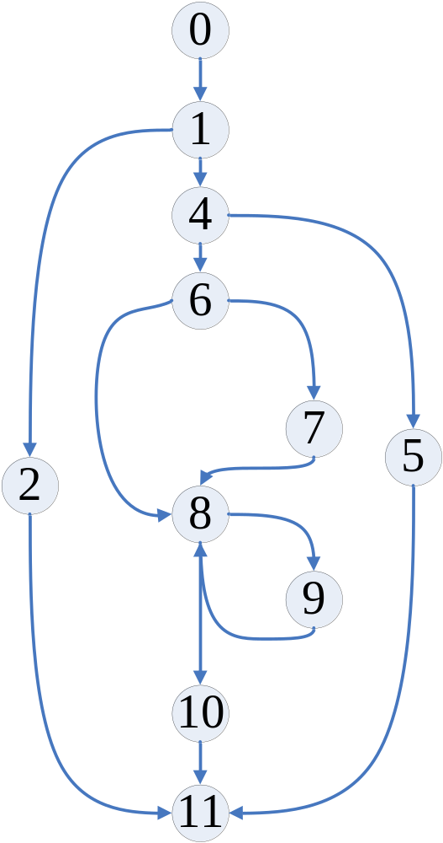

(2)计算圈复杂度
5

(3)用基本路径覆盖法给出测试路径；
路径1：1→2→11 -- >
路径2：1→4→5→11
路径3：1→4→6→7→8→9→10→11 m>n
路径4：1→4→6→8→9→10→11 m<=n
路径5：1→4→6→7→8→9→8→10→11 m>n
(4)为各测试路径设计测试用例。
测试用例编号 | n | m | gcd | 对应路径
TE001 | 1 | 0 | 1 | 路径1
TE002 | 0 | 1 | 1 | 路径2
TE003 | 3 | 2 | 1 | 路径3
TE004 | 2 | 3 | 1 | 路径4
TE005 | 4 | 5 | 1 | 路径5

2.用基本路径测试法为“二分搜索法程序research.cpp”设计测试用例。
二分搜索法程序research.cpp：在元素呈升序排列的数组中查找值为key的元素的代码。
二分搜索法：
给定已排好序的互不相等的n个元素a[0, n-1], 现要在这n个元素中找出一特定元素x。若找到元素，返回x在数组中的位置，否则，返回整数-1。
例如：设数组a[10]={5,9,13,22,23,45,52,77,79,94}，则52在数组a中的位置为6 (注意：5在该数组中位置为0)，而查找“80”时，返回-1。

#include <stdio.h>
int binSearch (int array[],int key,int length)
{
int mid, low, high; //1
low=0;
high=length-1;
while(low<=high) //6
{
mid=(low+high)/2; //8
if (key==array[mid]) //9
return mid; //10
else if (key<array[mid]) //11
high=mid-1; //12
else //13
low=mid+1; //14
} //15
return -1; //16
} //17
void main()
{
int array[10]={5,9,13,22,23,45,52,77,79,94};
int number=52;
printf("%d在数组a中的位置是%d\n",number,binSearch(array,number,10));
}
(1)画出程序的控制流图（用语句编号表示）；
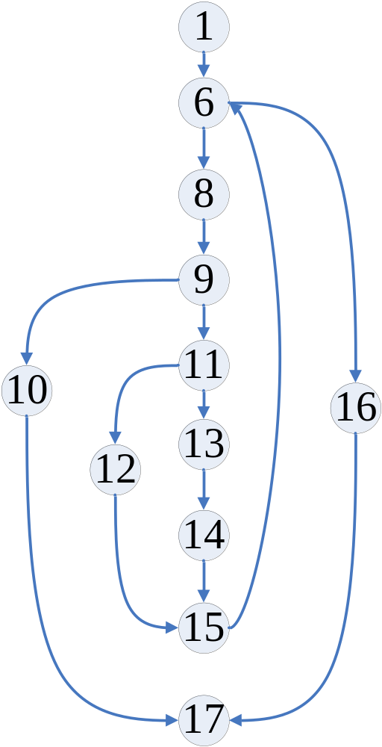s
(2)计算圈复杂度
4
(3)用基本路径覆盖法给出测试路径；
路径1：1→6→16→17
路径2：1→6→8→9→10→17
路径3：1→6→8→9→11→12→15→6→16→17
路径4：1→6→8→9→11→13→14→15→6→16→17

(4)为各测试路径设计测试用例。
测试用例编号 | array | key | 位置 | 对应路径
TE001 | 1 | 1 | 1 | 路径1
TE002 | {1,2,3,4,5} | 3 | 2 | 路径2
TE003 | {1,2,3,4,5} | 2 | 1 | 路径3
TE004 | {1,2,3,4,5} | 4 | 3 | 路径4

例：
0 | 1 | 2 | 3 | 4 | 5 | 6 | 7 | 8 | 9
5 | 9 | 13 | 22 | 23 | 45 | 52 | 77 | 79 | 94

Left =5 middle =(left+right)/2 right

查找：52

五、实验拓展题(无)

